Školní vzdělávací program
pro školní družinu při ZŠ a MŠ Olšovec

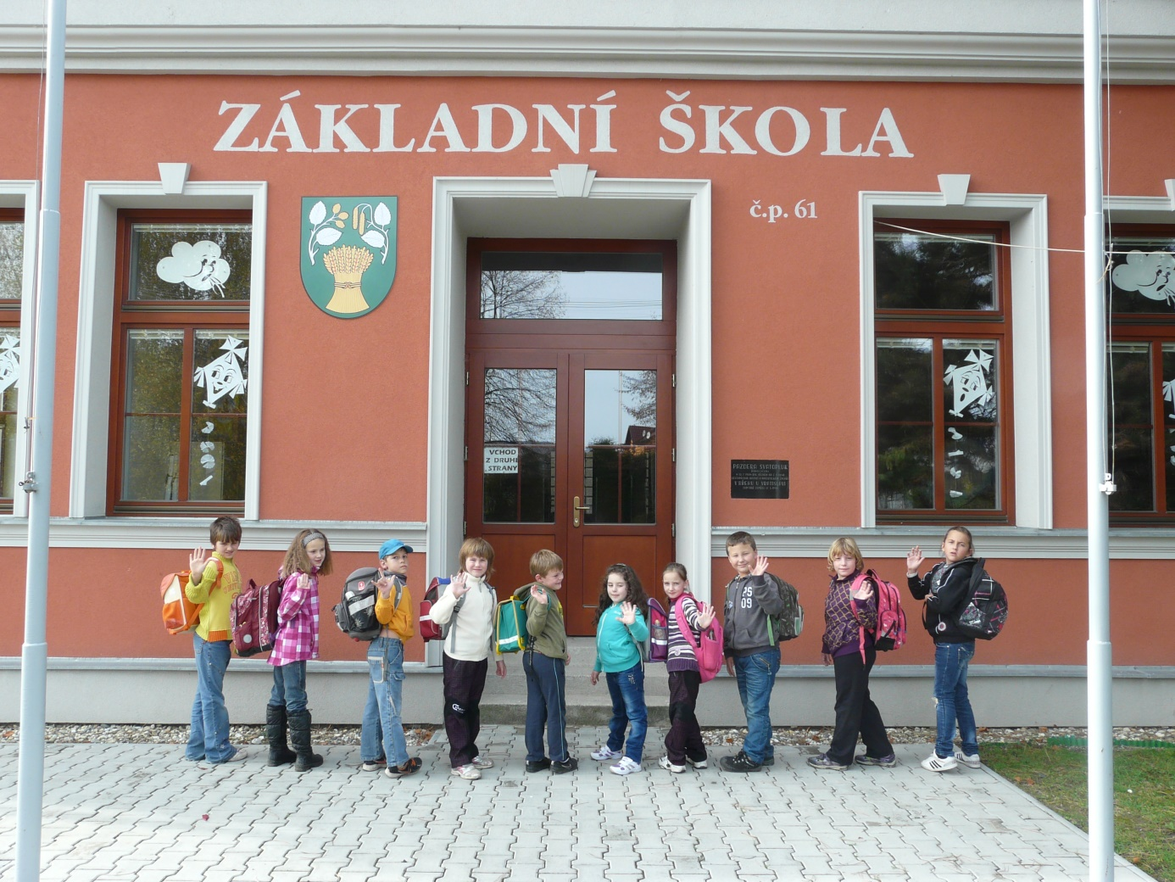

Platnost dokumentu od 1.9.2016

- Identifikační údaje
ZŠ a MŠ Olšovec, příspěvková organizace

Adresa: Olšovec 61
753 01 Hranice

Ředitel školy: Mgr. Jordánová Helena

Vedoucí vychovatelka: Mgr. Klumparová Zuzana

Kontakty:
- Telefon: 588 883 343
- Email: zsolsovec@seznam.cz
- www:

IČO: 70986185

Zřizovatel:
Název: Obec Olšovec
Adresa: Olšovec 80
753 01 Hranice

Kontakty:
- Telefon: 581 526 246
- Email: ouolsovec@cbox.cz
- www: www.obecolsovec.cz
IČO: 636436

Platnost dokumentu od 1. 9.2016

Podpis ředitele školy:
Razítko školy:
- Obecná charakteristika podmínek vzdělávání

Délka a časový plán vzdělávání

Vzdělávání v ŠD je poskytováno žákům 1. – 4. ročníku ZŠ Olšovec.
Délka vzdělávání ve školní družině je dána věkovou kategorií žáků 1. - 4. ročníku naší školy. Vzdělávání je realizováno ve čtyřletém cyklu.

Formy vzdělávání

Skladba zaměstnání je navržena tak, aby v ní byly zastoupeny všechny formy vzdělávání.
- pravidelná činnost – organizované aktivity
- příležitostné akce – besídky, výlety do přírody, vystoupení, exkurze
- spontánní – klidové činnosti po obědě nebo před odpoledním odchodem
ze ŠD
- odpočinkové činnosti – klidové a rekreační činnosti
- příprava na vyučování – didaktické hry a tematické vycházky

Cíle vzdělávání

Cílem výchovně vzdělávacího programu v ŠD je činnost, která má rozvíjet kompetence žáků, jejich osobnost a dává jim dostatek námětů pro samostatné naplňování volného času.
Cíle vzdělávání vycházejí z obecných cílů vzdělávací soustavy §2, odst. 2 Školského zákona, navazují na cíle, stanovené v ŠVP ZŠ Olšovec:
- podporování dobrých vztahů ve skupině, vedení k ohleduplnosti a respektu k ostatním, budování vlastní osobnosti;
- rozvíjení samostatnosti a schopnosti pracovat v kolektivu, pomáhat mladším a slabším spolužákům při různých činnostech;
- získávání a rozvíjení potřebných vědomostí a dovedností zábavnou formou pomocí her, soutěží a vycházek;
- vedení žáka k dobrému vztahu k přírodě, vlastnímu zdraví, zdravému prostředí;
- rozvíjení tělesných a pohybových dovedností žáků ve spojení se zdravým životním stylem;
- rozvíjení samostatného myšlení a tvoření vlastních prací;
- aktivní zapojení do různých akcí;
- reprezentace školy;
- budování zásad správného chování jedince ke svému okolí

Kompetence ŠD

Kompetence jsou utvářeny v celém průběhu celého období navštěvování školní družiny od 1. třídy.

- Kompetence k učení - žák pochopí nutnost přípravy na vyučování, aktivně se účastní didaktických her a výukových programů na PC, v rámci sebevzdělávání samostatně čte a třídí informace, používá encyklopedie, internet a zdokonaluje se v problémových předmětech.
- Komunikativní kompetence - žák je schopen vyjádřit své myšlenky, poznatky, názory v souvislém ústním projevu, naslouchá ostatním žákům a pedagogům a zapojuje se do diskuze.
- Sociální a personální kompetence - podílí se na utváření příjemné atmosféry ve skupině, přispívá k upevňování dobrých mezilidských vztahů, v případě potřeby poskytne pomoc nebo o ni požádá.
- Občanské kompetence - respektuje přesvědčení druhých lidí, odmítá útlak a hrubé zacházení, chápe základní principy zákonů a společenských norem, je si vědom svých práv a povinností, chrání, oceňuje a podílí se na kulturním a historickém dědictví a aktivně se zapojuje do kulturního života, chápe základní ekologické souvislosti a environmentální problémy.
- Pracovní kompetence - používá bezpečně a účinně materiály, nástroje a vybavení, pracuje kvalitně, využívá svých získaných zkušeností v zájmu vlastního rozvoje a přípravy na povolání.
- Kompetence k trávení volného času - žák umí účelně trávit svůj volný čas, orientuje se v možnostech jeho smysluplného využití, umí si vybrat zájmové činnosti podle svých dispozic, rozvíjí své zájmy v organizovaných i individuálních činnostech, rozvíjí schopnost aktivního trávení volného času jako kompenzaci stresových situací, umí odmítnout nevhodné trávení volného času.

Obsah vzdělávání

Program výchovy a vzdělávání je inspirován hrou. Je tvořen dle podmínek typu školy (malotřídní ZŠ, 1. stupeň), s ohledem na umístění školy (vesnická ZŠ).
Hravost je nejpřirozenější vlastnost dětí. Naším úkolem je, aby děti prostřednictvím hry pocítily potřebu tvořit, uplatnily vlastní nápady a rozvíjely svou fantazii. Herní činnost poutá zájmy dětí, jejich city, a tím působí na rozvoj celé dětské osobnosti. Vytváříme-li dětem prostor pro hru, poskytujeme jim současně aktivní odpočinek a nenásilným způsobem je vedeme k získávání určitých návyků, zároveň doplňujeme potřebné vědomosti a dovednosti, ovlivňujeme jejich povahové rysy. Hra má i významný formativní vliv na charakter, uplatňují se při ní pravidla fair play.

Obsah vzdělávání je rozdělen do těchto oblastí:

- Člověk a jeho svět
Místo, kde žijeme
- vztah ke škole, k vesnici
- vycházky a výlety
Lidé kolem nás
- příbuzenské vztahy v rodině
- vztahy mezi dětmi
- vztahy ve škole
- pravidla slušného chování
- práva a povinnosti
- pravidla soužití
Lidé a čas
- orientace v čase
- tradice a zvyky
Příroda a ekologie
- roční období
- rozmanitost živé a neživé přírody
- ochrana přírody

Průřezová témata k dané oblasti:
OSV
- osobnostní rozvoj – sebepoznání, poznání
- sociální rozvoj – komunikace, mezilidské vztahy
- morální rozvoj – řešení problémů, hodnoty, postoje

Výchova demokratického občana
- občan, společnost, škola
- principy demokracie

Environmentální výchova
- vztah člověka a prostředí
- problémy životního prostředí

- Umění a kultura
Výtvarné činnosti
- malování, kreslení
- ilustrace dětské knihy
Hudební výchova
- poslech hudby
- zpěv
- rytmus
Jazyková a literární výchova
- četba
- četba na pokračování – poslech
- návštěva městské knihovny

Průřezová témata k dané oblasti:
OSV
- osobnostní rozvoj – poznání, sebepoznání, kreativita
- sociální rozvoj – poznávání lidí, mezilidské vztahy, komunikace

MKV
- lidské vztahy
- kulturní diference

- Člověk a zdraví
Hygiena
- správné hygienické návyky
- vhodný oděv a obuv pro různé aktivity
Sportovní aktivity
- míčové hry
- relaxace
- sportovní aktivity na hřišti

Průřezová témata k dané oblasti:
OSV
- osobnostní rozvoj – poznání, sebepoznání, psychohygiena
- sociální rozvoj – poznávání lidí, mezilidské vztahy, komunikace, kooperace
- morální rozvoj – hodnoty, postoje

MKV
- lidské vztahy

- Člověk a svět práce
Pracovní činnosti
- seznámení dětí s různými materiály a technikami – práce s papírem, textilem, modelínou, využití recyklovaných materiálů
- rozvoj jemné motoriky, představivosti – práce se stavebnicemi

Průřezová témata k dané oblasti:
OSV
- osobnostní rozvoj – poznání, sebepoznání, psychohygiena
- sociální rozvoj - poznávání lidí, mezilidské vztahy, komunikace, kooperace, kreativita
- morální rozvoj – hodnoty, postoje

MKV
- lidské vztahy

Environmentální výchova
- vztah člověka a prostředí
lidské aktivity

- Podmínky přijímání uchazečů

- Přihlašování a odhlašování
Školní družina je určena pro žáky 1. – 4. ročníku ZŠ Olšovec. O přijetí či nepřijetí žáka do ŠD rozhoduje ředitelka školy. O vyloučení žáka ze ŠD, pokud žák soustavně porušuje řád školní družiny, rozhoduje také ředitelka školy.
Žák je do školní družiny přijímán zpravidla na dobu jednoho školního roku na základě přihlášky, v níž jsou uvedeny všechny základní údaje (jméno, příjmení, datum narození, místo bydliště, kontakt na zákonného zástupce,…) a uveden čas a způsob odchodu žáka ze ŠD. Tuto přihlášku odevzdá zákonný zástupce žáka vedoucí vychovatelce. Přihlášky vydává na začátku školního roku nebo v jeho průběhu vedoucí vychovatelka. Žák má právo kdykoli docházku do ŠD přerušit či ukončit, na základě písemné žádosti.
Průběh zájmového vzdělávání navazuje na časový plán vzdělávání.

- Organizace činnosti
Školní družina je otevřena pondělí až pátek od 11.40 hod. do 14.30 hod.
Na nepovinné předměty, kroužky a hodiny v ZUŠ budou děti uvolňovány dle potřeby.
Družina realizuje výchovně vzdělávací činnost ve výchově mimo vyučování zejména formou odpočinkových, rekreačních a zájmových činností (umožňuje žákům přípravu na vyučování).
O provozu ŠD v době řádných prázdnin v průběhu školního roku rozhoduje ředitel školy.
Rodiče a další návštěvníci do učeben ŠD nevstupují.

- Chování žáků
Žák bez vědomí vychovatelky oddělení ŠD neopouští. Za žáka, který byl ve škole a do družiny se nedostavil, vychovatelka neodpovídá.
Doba pobytu žáka v ŠD se řídí údaji uvedenými na zápisním lístku.
V ŠD se žák řídí pokyny vychovatelek, školním řádem a vnitřním řádem ŠD pro žáky.
Pokud žák narušuje soustavně vnitřní řád ŠD a činnost školní družiny, může být rozhodnutím ředitele z družiny vyloučen.

- Režim školní družiny

1. Žáci musí důsledně dbát pokynů vychovatelky ve školní družině.
2. Žáci nesmí bez dovolení sami opustit školní družinu.
3. Pokud rodiče souhlasí s tím, že žák odchází z družiny bez dozoru, musí odchod hlásit
vychovatelce.
4. Pokud bude žáka školní družiny vyzvedávat starší sourozenec mladší 18-ti let, musí být
tato skutečnost uvedena v zápisním lístku, který žáci přinesou vychovatelce druhý školní
den.
5. Ve školní družině by žáci měli mít náhradní oblečení podle ročního období a sportovní
obuv pro pobyt venku.
6. Žáci budou vedeni k tomu, aby si vzájemně neubližovali, respektovali se a pomáhali si.
7. Nepřítomnost žáka je nutné omluvit rodičem – písemně, ústně.
8. Přesuny mohou žáci provádět pouze za doprovodu vychovatelky.
9. Po skončení vyučování žáci odcházejí na oběd a poté ihned do družiny.
10. Poplatek za ŠD se vybírá měsíčně.
11. Každé zranění se musí hlásit vychovatelce.
12. Režim dne: 11.40 – 12.10 hygiena, sebeobsluha, oběd
12.10 – 12.40 odpočinková činnost (rekreační a individuální činnost)
12.40 – 13.30 pravidelná činnost, příležitostné akce
13.30 – 14.20 spontánní aktivity (skupinové hry)
14.20 – 14.30 úklid, rozcházení žáků domů, uzavření ŠD

- Podmínky vzdělávání žáků se SVP a nadaných

Respektujeme individualitu každého dítěte, vytváříme přiměřené prostředí pro jeho všestranný rozvoj i respektování případného zdravotního postižení či zdravotního nebo sociálního znevýhodnění.
Pro děti, které jsou ve škole začleněny s dopomocí asistenta pedagoga, hledáme individuální možnosti, jak je začlenit do volnočasových aktivit nebo do pobytu ve ŠD.
Vychovatelky spolupracují s třídními učiteli, znají individuální zvláštnosti dětí. Mají vysokou míru empatie, správně vybranými aktivitami dokážou vzbudit zájem dětí o určité činnosti, podporovat jejich sebevědomí a rozvíjet osobnost dítěte.

- Materiální, personální, ekonomické a BOZ podmínky ke vzdělávání

Charakteristika ŠD
Podle činnosti dětí ve školní družině jsou využívány různé prostory ZŠ, k tomu určené. Ve školní družině je počítačový a čtenářský koutek a koutek pro děvčata. K pobytu venku využívá školní družina pozemek u školy, pořádá vycházky do okolí, které jsou přizpůsobeny výuce a času odchodu žáků.

Materiální podmínky

Zařízení a vybavení školní družiny je dostačující, ale již značně opotřebované. Dochází k jeho postupnému vybavování. Školní družina je vybavena různými pomůckami (stolní hry, stavebnice, časopisy, knihy, MC a CD). Nechybí také výtvarné a tělocvičné pomůcky.

Personální podmínky
Ve školní družině zajišťují zájmové vzdělávání 1 kvalifikovaná vychovatelka se specializací tělesná výchova. Vychovatelka podporuje všeobecný rozvoj žáků ve všech složkách vývoje a vede žáky zejména ke kladnému vztahu ke své obci a k úctě k člověku.
Úklid, údržbu a bezproblémový chod ŠD po technické stránce zajišťuje domovnice ZŠ.

Ekonomické podmínky
Většina hlavní činnosti ŠD je financována z příspěvku zřizovatele (provoz), ze státního rozpočtu (mzdy) a vlastních příjmů, tj. poplatků (vybavení ŠD). Výše příspěvku se stanovuje v souladu s vyhláškou č. 74/2005 Sb., o zájmovém vzdělávání v platném znění, §14 a činí 40,- Kč.
Úplata může být snížena či prominuta dle §11 odst. 3 vyhlášky č. 74/2005 Sb., o zájmovém vzdělávání.

Podmínky bezpečnosti práce a ochrany zdraví
Školní družina při malotřídní ZŠ a MŠ Olšovec má jedno oddělení o počtu 12 žáků. Oddělení družiny využívá místnost v zadní části školní budovy. Podlahovou krytinou je PVC, které je myté mokrou cestou a koberec. Místnost je pravidelně větrána.
Žáci odchází společně s paní učitelkou po skončení 4. vyučovací hodině na oběd do školní jídelny. Poté se žáci převlékají do odpočinkového oblečení a přecházejí do ŠD, popřípadě starší žáci na další výuku.
Děti jsou vždy na začátku školního roku seznámeny s řádem ŠD a pravidly bezpečnosti při činnostech ve školní družině. Každý úraz či poranění, k němuž dojde při pobytu žáka v ŠD, nahlásí vychovatel vedení školy a vyplní záznam do knihy úrazů.

- Dokumentace

V družině se vede tato dokumentace:
• zápisní lístky pro žáky, kteří jsou přihlášeni k pravidelné docházce
• přehled výchovně vzdělávací práce
• ŠVP ŠD

Přílohou ŠVP je celoroční plán.

V Olšovci 30.8.2016 ředitelka školy

